王庆松：“罗曼蒂克”

北京四合苑画廊隆重宣布王庆松首次个展的开幕。本展览的题目为《罗曼蒂克》（Romantique），展出的主要是他的近期摄影作品。

王庆松在他的最新作品《罗曼蒂克》和《中国之家》中，使用了非常复杂的摆拍方式，创作的全景照片引用了古典作品中的肖像，记录并批评极具艳俗特征的中国和西方的流行文化。这些最新作品中包含非常丰富的肖像，有点继承吉尔伯特和乔治的活人雕塑的传统，而作者本人却是旁观者，他巧妙地将自己与主要是裸女表演的场面拉开距离。这些拥挤而复杂的人像离奇怪异，像一扇扇了解当代中国的窗户，从中可以看到中国不仅崇尚西方模式的经济繁荣，同时也感染上影响全球的重重焦虑。
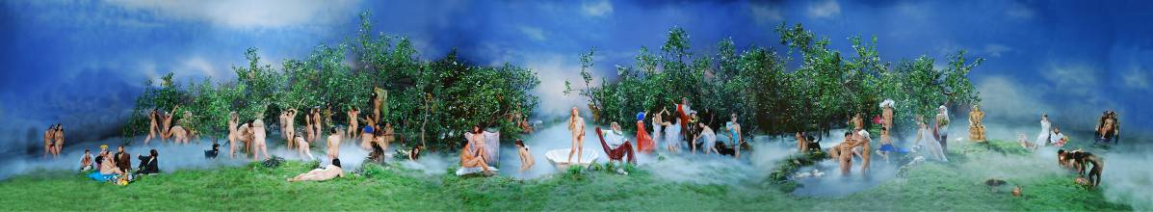
《罗曼蒂克》
《中国之家》

社会越来越接受裸体肖像是中国现代性的表现之一。王庆松的《罗曼蒂克》和《中国之家》中的裸女形态各异，高矮错落。在北京，他以较合适的价格请到三十多位女模特来帮助他精心创作这两件摄影作品。这些模特摆出各种古典或当代的姿势，她们也许有点像搭建多姿多彩的北京的砖块。

王庆松在北京电影制片厂花费了几天时间，布置了上述两个场景并摆拍出来的。北京电影制片厂是中国最重要的好莱坞式的电影拍摄基地，曾经为“杀死比尔”和“卧虎藏龙”的摄制组提供场地。这些电影无一例外都为西方的观众提供了东方梦幻。相反，一个北京的艺术家利用电影制片厂、道具及其亲手挑选的模特，以中国人的血肉和视觉刺激来表现他本人对崇拜西方的讽刺。这种颠倒的、混乱的东方与西方接触带给王庆松的想象力正是其艺术的特点，他的作品是对中国近来唤起的对西方名牌和各种消费方式的崇拜的批判。王庆松的摄影故事沉醉在东西合壁的艳俗布景中，在工作室之外非常逼真地模仿了这个世界。

两幅新作品故意采用夸张的长卷形式，让人想起中国传统的卷轴画。然而，王庆松的长卷摄影作品并不是手卷，因此观众必须全身心地浏览作品，详细观看每个细节，才能领略到其中充满怪异的故事。观看这幅长达六米的作品给人极其丰富的视觉刺激，如同穿过拥挤的北京街道，也许会使人感觉疲劳。

《中国之家》是王庆松去年完成的第一幅全景式、由演员表演而摆拍的作品。观众从作品的最左端进入屋内，如同走进一个暴发户装修过分奢侈的的家里，看到客人们荒淫堕落的狂欢场景。王庆松站在他的“家”门口，裸露的前胸斜挂一条红色绶带，正在迎接我们。他的样子不像主人，更象一个招待员。除了前胸赤裸外，王庆松的穿着还算得体而简朴。他与作品中的堕落场面的关系不太清楚。我们进门后开始审视这个场景，发现里面引用了许多西方的绘画作品。如同费里尼电影的镜头逐渐铺开，这些引用的绘画作品也逐渐在照片的表面清晰开来。

大多数情况下模特都是裸体，化妆造型非常怪异。摆出的姿势让人联想起雷诺阿、库尔贝、莫奈、高更、克莱因、曼雷和其他艺术家的作品。松散结合的画面围绕作品的中心《最后的晚餐》的宴会桌展开。裸露的大腿从桌布下伸出，黑暗的楼梯通向二楼，让人浮想联翩，家具上躺着慵懒的人们，所有这一切都暗指镜头以外更龌龊的场景。作品暗示有人一旦买了新房子，屋内布满新买的娱乐设施后，人们就会变得腐化堕落。

《罗曼蒂克》是《中国之家》室内放荡堕落景象的户外版。这次，王庆松建造了一个虚幻的茂密花园。米罗的维纳斯裸体雕像位于中央，从洁白纯洁的贝壳中无精打采地走出来。这张巨大的横幅彩色照片里邀请了更多的裸体姑娘，在茂盛的树林中如浴中仙女一样嬉戏玩耍。毫无疑问，与《中国之家》相比，《罗曼蒂克》中的堕落场景有过之而无不及，而且《罗曼蒂克》中的女孩在室外快乐的沐浴更加诱人，使人无法抗拒。观看王庆松的让人感觉不安的作品，在他独特虚构的东西方的幻想世界中，我们既厌恶堕落的场景，又被其中的场景所诱惑，尽管对东西方的融合是否快乐的或是健康的却无从知道。

《跟我学》（2003年）进一步加强了王庆松作品中虚幻世界的震撼力。这是一幅王庆松的自拍像。在画面中，他扮演一位教师，坐在写满了毫无意义的中英文格言的黑板前。作品批判现在的教学方向，对跨文化交流是值的赞美还是值得警惕提出疑问。
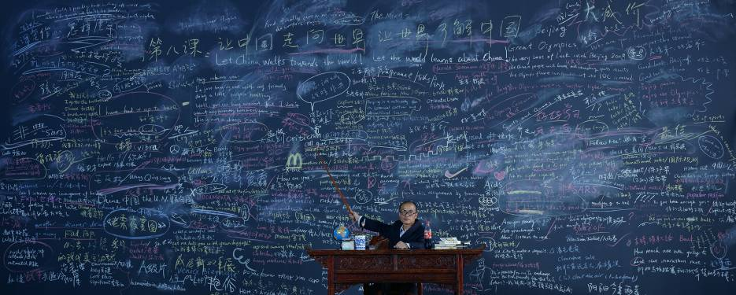 《跟我学》
在这次王庆松的首次个展中，我们刻意挑选了一些他的早期代表作，与这些新的巨幅裸体照片非常令人吃惊地融合在一起。

2003年初，王庆松完成了“肉花”系列，拍摄了五幅国花“牡丹”的照片。在中国牡丹代表富贵吉祥。初看，这些花虽然看上去传统而宜人,可花的构图有些过分形式化。近看“牡丹”却发现花瓣是假的，却可食用。这些花瓣都是用生羊肉片、牛肉片、动物肥油、土豆、萝卜和其它蔬菜雕刻而成的。拍摄完新鲜的“肉花”后，王庆松又把它们放在冷库里冻上几天，重新拍摄。这样的刻意安排使“肉花”生出不断累积而成的冻霜，尽管竭力人为地想保持新鲜，却加快了“肉花”的腐烂。

两年前受到佛教的启发，王庆松创作了《前世》和《现世》。这两幅三联作品一幅用泥土人像，另一幅镀金人像。本展览包括这两件作品是因为它们是解决他的受到西方史启发的历史人像《罗曼蒂克》和《中国之家》的直线性的方式，而提供的东方的办法。 “佛像”由真人扮演，坐在底座上，身体有些破损，有些扭曲，隐约可以看到传统佛像的印记。王庆松一付现代人的打扮，身体被缩小，跪在宝座下扮演拜佛者。
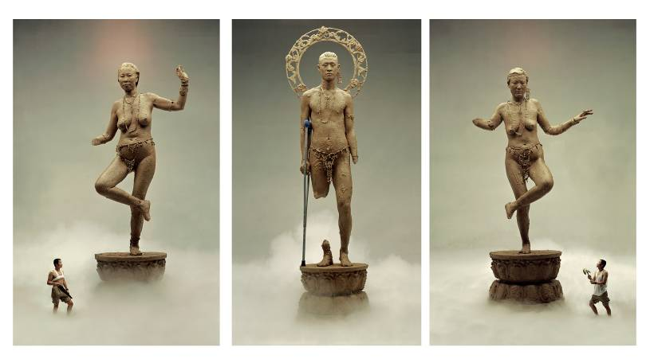《前世》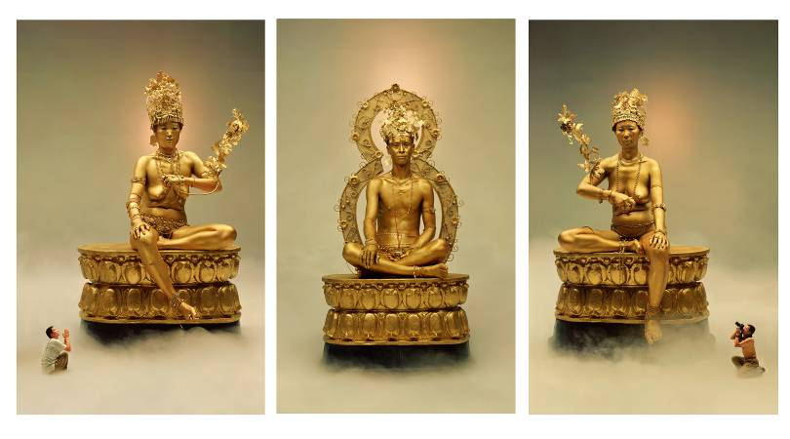《现世》
本次展览中最后的摆拍作品是《大澡堂》和《老栗夜宴图》（2000年）。这两件作品也是王庆松比较著名的作品。每幅彩色照片都追溯了当代中国颓废的历史根源，追问经济繁荣（无论有无西方的影响）是否是真正对传统文化和价值观的构成威胁的最大敌人。
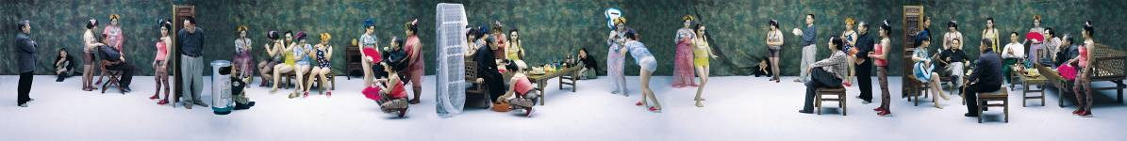
《老栗夜宴图》

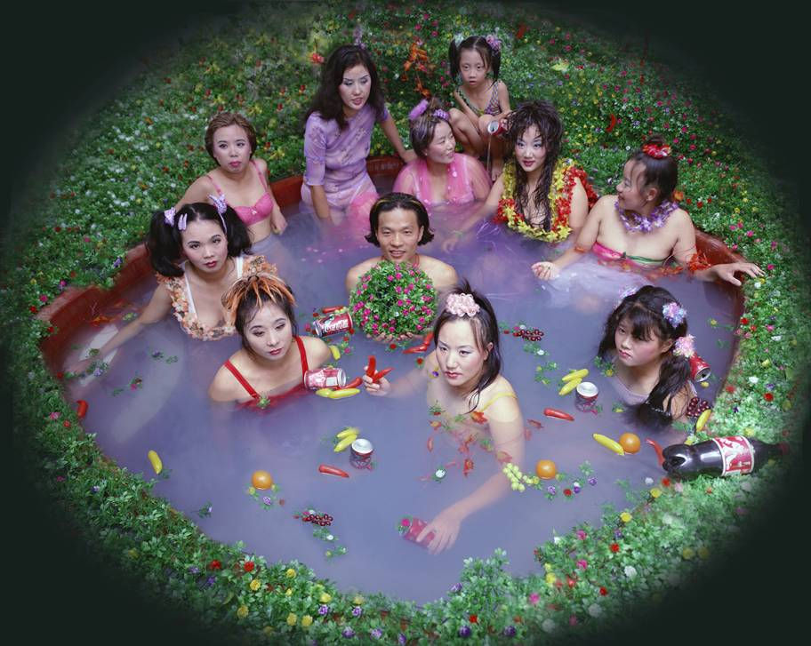 《大澡堂》
Meg Maggio （马芝安）

欢迎光临2004年4月18日星期日下午2:00 - 5:00的开幕式。

